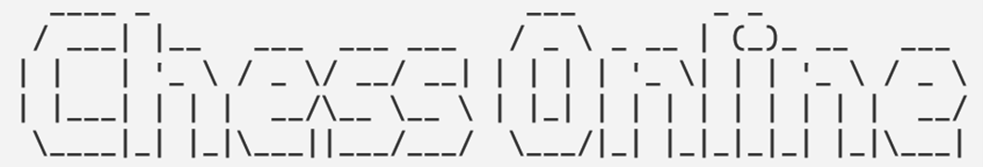

Kurs: CY-B-3 Sichere Programmierung

Dozent: Michael Heigl

**Absichern eines terminalbasierten Online-Schachservers (Chess Online)**

Autoren:

Sandro Schamberger (22102471) [33%]

Florian Hagengruber (22101608) [33%]

Christian Joiko (22111097) [33%]

**Inhalt**

**1. Einleitung** 3

**2. Funktionsweise der schwachen Version** 5

**2.1 Login und Menü** 5

**2.2 Während eines Online-Matches** 7

**3. Analyse der Schwachstellen** 8

**3.1 Datenbank** 8

**3.2 Passwort und Aktivierungscode** 10

**3.3 Kommunikation** 14

**3.4 Sonstige Schwachstellen** 16

**4. Beheben der Schwächen** 17

**4.1 Datenbank** 17

**4.2 Passwort und Aktivierungscode** 19

**4.3 Kommunikation** 22

**5. Fazit** 22

**Literaturverzeichnis** 23

# **1. Einleitung**

Die Digitalisierung betrifft momentan fast jeden Bereich unseres Lebens. Sei es nun am Arbeitsplatz, im Auto oder im eigenen zuhause, die Digitalisierung ist mittlerweile omnipräsent. Doch so viele Vorteile der digitale Wandel auch bringt, so wird sie jedoch stets von einem schwerwiegenden Problem begleitet, dass leider noch nicht dieselbe Aufmerksamkeit erhält wie die Digitalisierung selbst. Bei dieser bösartigen Nebenwirkung handelt es sich um die Cyber Sicherheit oder besser gesagt der Mangel davon. Mit jeder digitalen Neuerung und jedem neuen Gerät bilden wir eine weitere Angriffsfläche, auf der wir von Cyberkriminellen attackiert werden können, weshalb diese Dienste bestmöglich geschützt werden müssen. Viele denken hierbei wahrscheinlich an kritische Infrastruktur wie Krankenhäuser oder Stromversorgung, wobei jedoch alle Aspekte hinreichend abgesichert werden müssen, auch wenn sie noch so unscheinbar sind.

Ein Beispiel hierfür kommt aus dem Bereich der Freizeitgestaltung, die Videospielindustrie. Doch warum ist Informationssicherheit hier so wichtig? Dank der Digitalisierung ist diese Freizeitaktivität mittlerweile weit verbreitet, sodass im Jahr 2021 bereits jeder Zweite in Deutschland ab 16. Jahren gelegentlich Videospiele spielt [1]. Allein 2021 wurden 6,17 Milliarden Euro für Videospielsoftware ausgegeben [2]. Somit entsteht ein sehr großes Risiko für Firmen, da Vorfälle in der IT-Sicherheit einen großen Reputationsschaden mit sich führen können, wodurch der Anteil der Firma an dieser Geldsumme drastisch sinken kann. Doch nicht nur die Anbieter und Produzenten selbst sind von Cyberangriffen betroffen, sondern auch die Konsumenten, welche ihre persönlichen Daten, ihre Zahlungsinformationen und ihr investiertes Vermögen in die Hände der Firmen geben. Werden Nutzerdaten nicht ausreichend geschützt, so könnten diese gestohlen werden und zu Schäden beim Nutzer führen.

Wie dringlich ein solcher Schutz gegen Hackangriffe wirklich ist, wurde den Unternehmen und Nutzern immer wieder aufs Neue verdeutlicht: 2011 gab es einen Angriff auf das Unternehmen Sony [3]. Durch das Eindringen einer unbefugten Person wurde das PlayStation-Network für 23 Tage abgeschaltet [4]. Da PSN-Spieler sich somit nicht mehr mit dem Netzwerk verbinden konnten, verzeichnete das Unternehmen einen Schaden von 171 Millionen US-Dollar [5]. Jedoch nahm nicht nur das Unternehmen Sony Schaden an dem Angriff, auch persönliche Daten der damals 77 Millionen Nutzer, darunter Namen, Anschrift, Geburtsdatum sowie Passwörter und Kreditkarteninformationen wurden entwendet [3].

Doch wie schwer ist es eigentlich, ein Videospiel mit all seinen verknüpften Diensten und Nutzerdaten gegen Cyberkriminelle und Hacker zu schützen? Um diese Frage zu beantworten, wird in diesem Projekt ein Server, mit dem Nutzer gegeneinander Schach spielen können, genauer unter die Lupe genommen. Dabei werden zuerst mögliche Schwachstellen analysiert und aufgrund ihres Gefahrenpotentials für Nutzer und Firma bewertet. Anschließend werden die erkannten Schwachstellen repariert, um eine möglichst sichere Version zu erstellen. Durch den Vergleich der beiden Versionen und die Aufzählung der möglichen Angriffsvektoren wird versucht, diese Frage zu beantworten.

# **2. Funktionsweise der schwachen Version**

## **2.1 Login und Menü**

Bevor ein Benutzer per „Chess Online“ Schach spielen kann, muss er mit dem Server eine Verbindung aufbauen. Dafür wird das Protokoll „Telnet“ verwendet, womit sich ein Client unter Eingabe der IP-Adresse des Servers und der Portnummer 8080 verbinden kann. Nachdem die Verbindung erfolgreich hergestellt wurde, wird dem Benutzer das Menü angezeigt, wo er aufgefordert wird, sich anzumelden oder sich zu registrieren, falls er noch keinen Account besitzt (siehe Abb. 1).

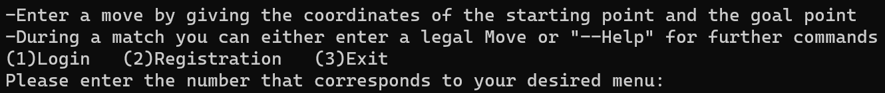

Abbildung : Benutzer wird im Menü zum Login / zur Registrierung aufgefordert

Für den Fall, dass der Benutzer noch kein Konto besitzt, kann er den Menüpunkt „Registration“ auswählen, um sich eines anzulegen. Für die Registrierung wird zuerst eine gültige Mailadresse eines Studenten oder Mitarbeiters der Technischen Hochschule Deggendorf benötigt. Die eingegebene E-Mail wird zur Kontrolle auf ihren Aufbau hin überprüft, ob sie eine Mailadresse der THD sein kann (siehe Abb. 2). Ist dies der Fall, so wird der Benutzer nach einem Passwort gefragt. Schlussendlich wird dem Nutzer dann mitgeteilt, dass ihm per E-Mail ein Aktivierungscode, bestehend aus vier Ziffern, gesendet wurde (siehe Abb. 3). Die Mailadresse, das Passwort und der Aktivierungscode werdenaußerdem zusammen mit einem automatisch generierten Nutzernamen in der Tabelle „Spieler“ der Datenbank abgespeichert (siehe Abb. 4).

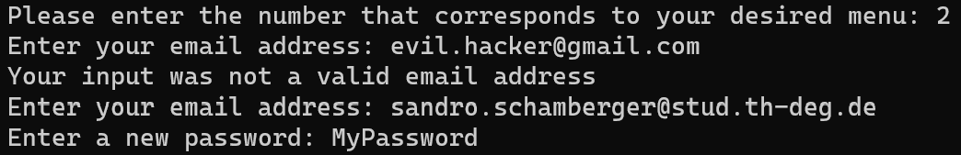

Abbildung : Registrierung des Accounts und Abweisung einer invaliden Mailadresse

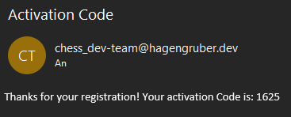

Abbildung : Empfang des Aktivierungscodes

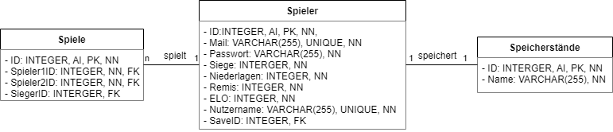

Abbildung : Design der Datenbank

Sollte der Nutzer bereits ein Konto besitzen, so kann er den Menüpunkt „Login“ benutzen, um sich anzumelden. Dafür wird seine Mailadresse und sein Passwort benötigt. Ist dies seine erste Anmeldung, so wird er zudem noch nach seinem Aktivierungscode gefragt (siehe Abb. 5). Wurde dieser richtig eingegeben, so ist der Benutzer eingeloggt und kann nun die Funktionen des Servers benutzen. Zu diesen zählen das Ausloggen durch den Menüpunkt „Logout“**,**das Laden oder Starten eines Spiels gegen eine KI, dem Beitreten eines Online-Matches und dem Verlassen der Applikation. Im Zuge dieser Arbeit wird hauptsächlich der Vorgang eines Online-Matches betrachtet, da dieser Aspekt die meisten Risiken birgt.

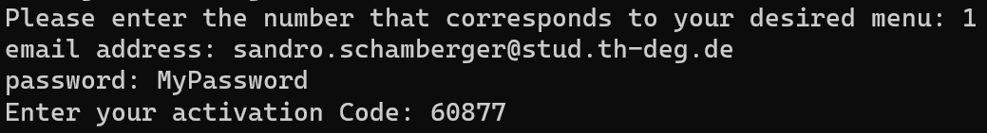

Abbildung : Anmeldung des Nutzers mit Abfrage des Aktivierungscodes

## **2.2 Während eines Online-Matches**

Entschließt sich ein eingeloggter Nutzer, dass er online eine Partie gegen einen anderen Spieler austragen möchte, so betritt er durch Eingabe des dazugehörigen Menüzeichens eine Wartschlange. Betritt ein weiterer Spieler die Warteschlange, so werden die Daten der beiden Kontrahenten in einer Queue gespeichert und ein Spiel wird gestartet. Nun können die Nutzer abwechselnd durch die Eingabe einer Zeichenkette, bestehend aus dem Anfangsfeld und dem Zielfeld, ihre Figuren bewegen (e.g. „G1E1“). Neben diesen Aktionen können die Spieler Befehle wie **--stats**, **--surrender** und **--remis** verwenden.

Eine Runde kann aus verschiedenen Gründen enden. Die verschiedenen Möglichkeiten hierfür sind das manuelle Beenden mittels den oben genannten Befehlen **--surrender** und **--remis** (nur wenn sich beide Spieler für ein Remis einigen), das Besiegen des gegnerischen Königs oder das Verlassen der Runde beziehungsweise das Abbrechen der Verbindung. Letzteres führt hierbei zu einer automatischen Niederlage für den Spieler, welcher die Runde verlassen hat.

Am Ende der Runde wird das Ergebnis außerdem in der Datenbank vermerkt. Dazu zählt das Vermerken des Endergebnisses in der Tabelle „Spiele“, sowie das Abändern der Statistiken der Spieler. Dabei wird den beiden Spielern je nach Situation der Wert des Attributs „siege“, „niederlagen“ oder „remis“ um eins erhöht und die ELO-Bewertung wird für beide Spieler neu kalkuliert (siehe Abb. 6) [6].

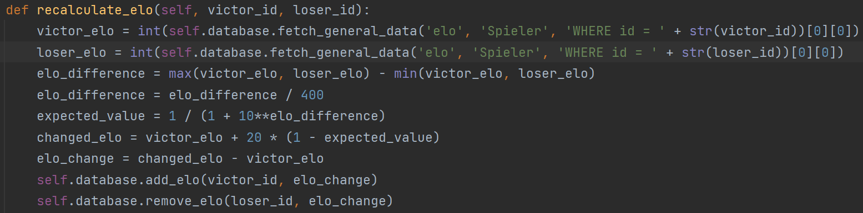

Abbildung : Berechnung der ELO-Änderung

# **3. Analyse der Schwachstellen**

Im folgenden Kapitel wird der Code der schwachen Version analysiert und die Funktionen des Programms werden auf Angriffsmöglichkeiten und Schwächen untersucht. Die Schwächen werden dafür in Gruppen zu ihrer jeweiligen Programmfunktion eingeteilt. Dabei werden, nach einer kurzen Einführung zur Schwachstelle, zuerst die betroffenen Codestellen genannt und der Grund für die Schwachstelle aufgezeigt. Danach wird ein möglicher Angriff mit seinen potenziellen Konsequenzen zur Veranschaulichung des Problems vorgestellt. Zuletzt wird die jeweilige Klassifizierung der CWEund eine Bepunktung des Schweregrads angegeben. Die Punkteverteilung verläuft nach den Richtlinien der CWE [7]. Zur Berechnung der Punktzahl wird der „Axelsec-Rechner“ verwendet.

## **3.1 Datenbank**

Da „Chess Online“ zur Verwaltung der Nutzerdaten, der Spielehistorie und der Speicherstände eine Datenbank verwendet, solltejedem Programmierer sofort die Gefahr einer SQL-Injection in den Sinn kommen. Die SQL-Injection ist nicht ohne Grund sowohl im Jahr 2020 als auch im Jahr 2022 auf Platz 3 der „CWE Top 25 Most Dangerous Software Weaknesses“ [8]. Die Möglichkeit einer SQL-Injection kann somit katastrophale Folgen haben, wie nachfolgend aufgezeigt wird.

Bei unserem Projekt werden die meisten Datenbankbefehle unabhängig von Eingaben des Nutzers ausgeführt. Jedoch werden für manche Abfragen Nutzereingaben zwingend benötigt, genauer gesagt bei den Datenbankabfragen, welche während der Anmeldung und der Registrierung benötigt werden. Die Ursache für die SQL-Injection ist eine Kombination aus dem Verwenden von schwachen Softwarekonstruktionen, obwohl sicherere vorhanden wären und dem Fehlen der Input Validation. Ersteres bezieht sich hierbei auf die Verwendung der Funktion **executescript()** und dem **%s-Platzhalter**. Des Weiteren wird die Datenbank unverschlüsselt und ohne Schutzvorrichtungen am Server abgelegt, was ebenfalls zu Problemen führen kann, wenn ein Angreifer Zugriff auf den Server erlangt.

Sollte ein Angreifer die Datenbank per SQL-Injection angreifen wollen, so muss er lediglich die richtige Anzahl der Parameter für dasSQL-Statement herausfinden, sodass dieses ausgeführt wird und nicht abgebrochen werden kann. Da dafür jedoch ein wenig Trial-and-Error genügt, kann der Angreifer schnell, einfach und, im Falle der Registrierung, ohne Account und funktionierende Mailadresse per SQL-Injection die Datenbank in vollem Umfang nach seinen Wünschen manipulieren oder sich bei anderen Accounts ohne Passwort anmelden. Einzig die Validierung der Mailadresse erschwert dem Angreifer das Herausfinden einer korrekten Eingabe, da seine Injection die Überprüfung des Domänenteils überstehen muss und dann bereits beim Überprüfen, ob diese Mailadresse bereits registriert ist, ausgeführt werden muss.Jedoch ist dies nicht allzu schwer und kann durch Umsteigen auf die anderen drei Eingabefelder sogar vollständig umgangen werden. Nachfolgend wird eine mögliche Eingabe für beide Vorgänge mit ihren Folgen für die Anwendung aufgezeigt, wobei ein Stern (*) für eine beliebige Texteingabe steht:

|  |  |  |
| --- | --- | --- |
| **Registrierung** | | |
| Feld | Eingabe | Konsequenzen |
| E-Mail | *@th-deg.de | Löscht die Tabelle Spieler mit allen Accountdaten |
| Passwort | *‘, ‘*‘, ‘*‘); DROP TABLE Spieler;-- |
| E-Mail | *' OR 1 = 1; UPDATE Spieler SET siege = 1000 WHERE nutzername = 'c.joiko';--@th-deg.de | Setzt die Anzahl der Siege des Spielers mit dem Nutzernamen „c.joiko“ auf 1000 |
| Passwort | *Eingabe egal* |
|  | | |
| **Anmeldung** | | |
| Feld | Eingabe | Konsequenzen |
| E-Mail | *Eingabe egal* | Einloggen mit ersten registrierten Account |
| Passwort | * ‘ OR True;-- |

In die Berechnung des CWSS-Scores fließen folgende CWEs ein:

* *CWE-89: ImproperNeutralizationof Special Elements used in an SQL Command ('SQL Injection')*, da die Datenbank nicht gegen SQL-Injections abgesichert wurde
* *CWE-922: Insecure Storage of Sensitive Information*, da die Datenbank unverschlüsselt und ohne Zugangskontrolle am Server abgelegt wurde

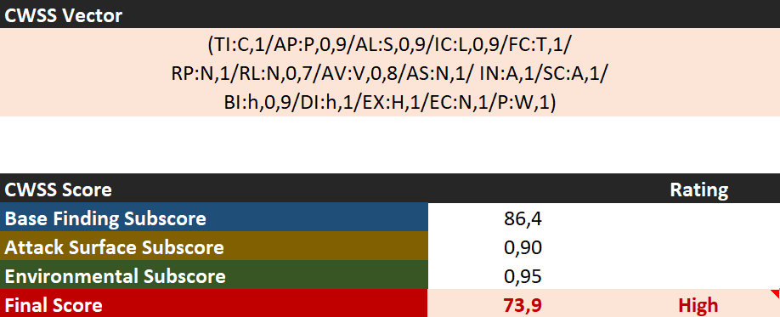

Abbildung : CWSS-Score für die CWEs der Datenbank

## **3.2 Passwort und Aktivierungscode**

Das Passwort ist wahrscheinlich eines der ältesten und am weitest verbreiteten Authentifizierungsverfahren. Sie sind einfach als Schutz zu implementieren und können trotz ihrer Simplizität dennoch großen Schutz bitten, vorausgesetzt sie werden auch richtig verwendet. Noch immer verwenden fast 50% der Deutschen meistens Passwörter mit einer Länge von maximal 10 Zeichen [9]. In Kombination mit zu einfach gewählten Passwörtern wie „hallo123“ oder dem Notieren an unsicheren Orten verlieren sie relativ schnell jegliche Bedeutung beim Schutz der eigenen Daten, was nachfolgend auch bei „Chess Online“ aufgezeigt wird.

Das erste Problem entsteht bereits bei der Erstellung des Passwortes bei der Registrierung eines neuen Accounts. Das Passwort wird bei der Eingabe am Terminal angezeigt und kann somit bereits durch einen Blick auf den Bildschirm erlangt werden. Zudem wird der Nutzer nicht um eine Bestätigung des Passwortes gebeten, was in Kombination mit der fehlenden Möglichkeit zum Ändern des Passwortes bei einem Tippfehler schnell zu einem Problem führt. Doch die eingeschränkte Effektivität der Passwörter ist nicht nur Schuld des Benutzers, sondern auch des Entwicklers. Die Passwörter werden kein einziges Mal verschlüsselt und liegen permanent als Plaintext vor. Zudem wurde von Programmierern das Passwort für den E-Mail-Server im Quelltext der Datei mail.py vergessen (siehe Abb. 8).

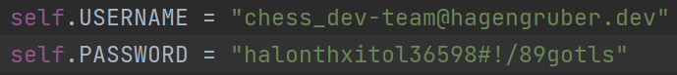

Abbildung8: Hard-coded Credentials in mail.py

Neben den Passwörtern weisen auch die Aktivierungscodes zum Freischalten eines neuen Accounts einen verheerenden Mangel auf. Die 4-stelligen Codes sind sehr einfach per Brute-Force-Attacke zu knacken, was aufgrund der fehlenden Limitierung der Eingabeversuche zu einem kompletten Verlust der Authentifizierungsfunktion des Aktivierungscodes führt.

Wie bereits erwähnt kann der Aktivierungscode in der schwachen Version mit geringem Ressourcen- und Zeitaufwand durch Brute-Forcing herausgefunden werden. Dies ermöglicht einem Angreifer eine beliebige Anzahl an Accounts anzulegen, da die Prüfung der Echtheit einer E-Mail durch den Aktivierungscode verifiziert wird.

Um eine solche Brute-Force-Attacke durchzuführen, muss der Angreifer eine Anwendung schreiben, die eine automatische TCP-Verbindung zum Server aufbaut, sich anschließend versucht anzumelden und die Zahlen 1000 bis 9999 für den Aktivierungscode einsetzt. Hierbei ist zu beachten, dass bei einem fehlerhaften Aktivierungscode das Menü in der Funktion *get_menu_choice(…)*durch *self.get_menu_choice(self.view.get_menu_choice())*rekursiv aufgerufen wird (siehe Anhang X).

Wenn mehr als 490 Versuche, den Aktivierungscode zu prüfen, fehlgeschlagen sind, stoppt der Server die Verbindung mit dem Client durch einen *RecursionError*. Dies muss der Angreifer abfangen und eine erneute Verbindung aufbauen, was Performanceeinbrüche nach sich zieht (siehe Anhang X). Die Zeit in Sekunden eines solchen Angriffes lässt sich approximativ in Abhängigkeit des Aktivierungscodes wie folgt ermitteln: ,wobei x für den Code, y die Sekundenanzahl und z die Durchschnittliche Anzahl an Versuchen pro Sekunde steht. Beispielsweise kann man den Code *2316* in ca. 43 Sekunden knacken, wenn man von 30,45 Versuchen in der Sekunde ausgeht.

Durch das unkontrollierte Erstellen von Accounts kann z. B. versucht werden, die Performance der Datenbank und dadurch das Schutzziel Verfügbarkeit durch ständige Registrierungen zu beinträchtigen. Auch erhöht sich die Gefahr einer DOS bzw. einer DDOS-Attacke, da der Angreifer z. B. mit einer großen Anzahl an Accounts gegen die KI spielen könnte. Hierbei ist der Rechenaufwand zu betrachten, der durch das Spielen mit der KI benötigt wird, da durch genügend Spieler der Server ausgelastet werden könnte und somit das Schutzziel Verfügbarkeit bedroht wird. Ein solcher Denial-of-Service-Angriff ist ähnlich wie die Brute-Force-Attacke aufgebaut: der Angreifer muss automatisiert so viele TCP-Verbindungen wie möglich zum Server aufbauen und diesen somit überlasten, was im nachfolgenden Angriff mittels Threads realisiert worden ist. Um die Effektivität des Angriffes zu steigern, spielt jeder Thread gegen die KI in einer Endlosschleife, was die Rechenlast des Servers zusätzlich steigern.

Folgende Hardware ist für den Angriff verwendet worden:

* Prozessor: Intel(R) Core(TM) i7-7700K 4.20 GHz
* RAM: 16 GB DDR4
* Betriebssystem: Windows 10 Home

Die Effizienz des Angriffes ist anhand der Zeit in Sekunden gemessen, die ein Spieler benötigt, um sich am Server anzumelden und die KI den ersten Zug macht, welche nachfolgend als Zug-dauer bezeichnet wird. Anhand Anhang X kann man erkennen, dass schon 49 erzeugte Spieler dieZug-dauer von ca. 5 Sekunden auf 120 Sekunden bringen und die CPU dauerhaft auslasten. Da im Laufe des Spieles die Anwendung immer mehr Züge zu berechnen hat, steigt die Antwortzeit der KI in der Mitte des Spieles bei nur einem Nutzer schon auf ca. 5 Minuten. Bei 49 aktiven Spielern ist daher eine Antwortzeit von duzenden Minuten bis zu Stunden nicht auszuschließen.

Auch ist eine Statistik von 100 Spielern erhoben worden (siehe Anhang X). Hierbei ist zu beachten, dass die Zug-dauer bei fast 600 Sekunden liegt, was das Spielen gegen die KI enorm beeinträchtigt.

Ein geplanter Absturz des Servers ist dennoch nicht erzielt worden, jedoch stört die DOS-Attacke den Spielfluss außerordentlich und somit wird die Verfügbarkeit ebenso beeinträchtigt.

In die Berechnung des CWSS-Scores fließen folgende CWEs ein:

* *CWE 256 Plaintext Storage of a Password*.
* *CWE 309 Use of Password System for primary Authentification*
* *CWE 312 ClearageStorage of Sensitive Information*
* *CWE 521 Weak Password Requirements,* da bisher keine Passwortrichtlinie integriert worden ist.
* *CWE-522: Insufficiently Protected Credentials*
* *CWE-549: Missing Password Field Masking,* da Passwortfelder nicht maskiert sind.

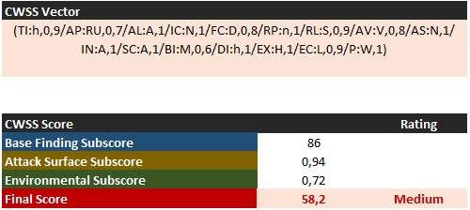

## **3.3 Kommunikation**

Tagtäglich kommunizieren Milliarden von Geräten mittels verschiedenster Protokolle über lokale und globale Netzwerke miteinander. Dabei tauschen sie verschiedenste Informationen aus: von Textnachrichten über Geräteinformationen, bis hin zu Authentifizierungsmethoden und Passwörter. Diese Daten müssen geschützt werden, da ein Angreifer mit Zugriff auf das jeweilige Netzwerk die Kommunikation einfach mithören und manipulieren könnte. Unsichere Protokolle wie FTP oder HTTP gilt es dahergegen solche Angriffe und Verstöße der Schutzziele wie Vertraulichkeit oder Integrität zu wappnen.

Gleiches gilt für die Kommunikation zwischen dem „Chess Server“ undeinem Client: in der schwachen Version des Spieles findet der Datenaustausch mittels TCP statt, einem Protokoll, welches gesendete Datennicht verschlüsselt oder vor Manipulation schützt. Sensible Daten wie E-Mail-Adressen oder Passwörter können abgefangen und ausgelesen werden.Dies könnte ein Angreifer mittels einer Man-in-the-Middle-Attacke erreichen. Hierzu müsste er nur im selben Netzwerk wie der Server oder der Client sein und die TCP-Pakete mit z. B. Wireshark auslesen. Dadurch erhält der Hacker sämtliche Nachrichten, die der Server und der Spieler miteinander austauschen und kann somit Nutzernamen oder Passwörter aufzeichnen. Wie in Abbildung 9 und Abbildung 10 zu sehen ist, wurde erfolgreich die E-Mail „florian.hagengruber@stud.th-deg.de“ sowie das Passwort „aPassword“ während des Anmeldevorgangs ausgelesen.

Ein Bild, das Text enthält.

Abbildung 9: Screenshot von Wireshark, dass die ausgelesene E-Mail zeigt

Ein Bild, das Text, Tisch enthält.

Abbildung 10: Screenshot von Wireshark, dass das ausgelesene Passwort zeigt

Jedoch ist nicht nur das Mitlesen der Pakete möglich. Ein Angreifer könnte mittels TCP-Spoofing Daten mit der IP-Adresse eines verbundenen Clients an den Server senden und so seine Identität fälschen. Hierbei ist lediglich zu beachten, dass die Sequenznummer der gesendeten TCP-Pakete erraten werden muss, was jedoch mittels Brute-Force zu bewerkstelligen wäre. Durch das Fälschen der Identität hält der Server den Angreifer fälschlicherweise für den verbunden Client und somit kann dieser im Namen des Clients die Funktionalitäten bedienen.

## **3.4 Sonstige Schwachstellen**

Eine weitere zu betrachtende Schwachstelle ist die Manipulation des Arbeitsspeichers. Wenn ein Angreifer Zugriff auf den Server hat und dabei Tools wie z. B. die Cheat Engine [10]einsetzt, hat dieser uneingeschränkt Zugriff auf den Arbeitsspeicher. Dadurch wird das hinzufügen, verändern oder löschen des RAMs und dadurch auch der Variablen und des gespeicherten Codes ermöglicht. Eine mögliche Konsequenz dessen wäre das unautorisierte Ändern von Statuswerten der Benutzer, wie etwa die ELO. Auch kann schädlicher Code initiiert werden, was dem Angreifer z.B. das Erstellen einer Reverse Shell erlaubt.

# **4. Beheben der Schwächen**

## **4.1 Datenbank**

Um die in 3.1 angesprochene SQL-Injection zu beheben, sollten zuerst die verwendeten unsicheren Softwarekonstruktionen durch sichere Alternativen ersetzt werden. Die erste Änderung ist das Ersetzen der Funktion **executescript ()**durch **execute()**. Der Unterschied zwischen diesen beiden Funktionen ist, dass **execute()** nur einen SQL-Befehl ausführen kann, während **executescript()** mehrere Statements verarbeitet [11]. Da unsereFunktionen zur Manipulation der Datenbank sowieso immer nur ein Statement ausführen müssen, ist dies ein sehr einfacher Schutz vor angehängten, unerwünschten SQL-Statements des Angreifers. Nach Anwendung des Fixes sind die beiden Injections, welche zuvor während der Registrierung möglich waren, nicht mehr möglich (siehe Abb. 11).



Abbildung 11: Fehlermeldung nach Ausführung der ersten SQL-Injection

Leider schützt diese Verbesserung noch nicht vor dem Login ohne Passwort, weshalb eine weitere Verbesserung vorgenommen werden muss. Diese Verbesserung betrifft die Platzhalter in den SQL-Statements, welche später durch die Eingaben des Nutzers ersetzt werden. Die schwache Version verwendet momentan %s-Platzhalter, welche laut der Dokumentation des sqlite3-Moduls in Python unsicher und anfällig für SQL-Injections sind. Als Verbesserung wird hierfür die Verwendung der moduleigenen ?-Platzhalter vorgeschlagen, welche nach Einbindung die dritte SQL-Injection verhindern sollten [11]. Da dies jedoch nicht der Fall ist, wird zusätzlich der Input des Users auf maliziöse Absichten überprüft, bevor er verarbeitet wird. Um dies zu erreichen, wird einfach ein Array mit verbotenen Zeichen eingefügt und über dieses iteriert, ob in der eingegebenen Mailadresse ein verbotenes Zeichen vorhanden ist (siehe Abb. 12). Es wird hierbei nur die E-Mail überprüft, da invalide Zeichen im Passwort durch das vorherige Hasheneliminiert werden. Um die SQL-Injection zu verhindern, ohne den zulässigen Zeichensatz für Passwörter unnötig einzuschränken wird sich im Projekt auf vier Sonderzeichen beschränkt (siehe Abb. 13).

Ein Bild, das Text enthält.

Abbildung 12: Überprüfung der Mail auf invalide Zeichen



Abbildung 13: Definition der verbotenen Zeichen

Gegen die ungesicherte und unverschlüsselte Ablage der Datenbank sollte ebenfalls vorgegangen werden. Dazu könnte beispielsweise **SQLCipher**verwendet werden [12]. Zur weiteren Absicherung der Datenbank sollte ein regelmäßiges Backup der Datenbank gemacht werden, damit im Falle der ersten beiden SQL-Injections der Schaden zumindest wieder behebbar wäre und die Integrität nicht vollständig verloren geht. Diese beiden Fixes wurden jedoch aus Zeitgründen und der höheren Relevanz und Gefährlichkeit der SQL-Injection nicht ins Programm eingebaut.

## **4.2 Passwort und Aktivierungscode**

Für die Behebung der in 3.2 angesprochenen Schwächen wurden mehrere einzelne Maßnahmen durchgeführt, um die Passworteingabe und das Senden eines Aktivierungscodes sicherer zu gestalten.

Zuerst wurde die Validation der Eingaben genauer betrachtet. Da der längste im Spiel einzugebende Befehl, --Surrender, 12 Zeichen lang ist, wurde die Länge aller Eingaben, außer des Passwortes und der Emailadresse, auf 12 Zeichen beschränkt. Somit gibt es weniger Möglichkeiten einen Angriff durchzuführen (siehe Abb. 14).

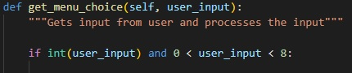

Abbildung 14 Input Validation auf Integer

Entsprechende Eingaben wurden auf die zu verarbeitenden Datentypen gecastet, um fehlerhafte Benutzereingaben weiter zu vermeiden.

Anschließend wurde eine Passwortrichtlinie nach den Vorgaben des Bundesamts für Sicherheit in der Informationstechnik (BSI) [13] erstellt. Somit sollte das Passwort aus mindestens 10 und maximal 20 Zeichen bestehen. Weiterhin müssen jeweils 2 Großbuchstaben, Kleinbuchstaben, Zahlen und Sonderzeichen verwendet werden. Auch die Länge der Aktivierungscodes wurde auf 12 Zahlen erweitert.

In Hinblick auf die erfolgreiche Durchführung einer SQL-Injection wurden die in Abbildung 15 unter forbidden genannten Zeichen für ein Passwort verboten und führen direkt zu der erneuten Aufforderung ein valides Passwort einzugeben.

Ein Bild, das Text enthält.

Abbildung 15: Passwortrichtlinie im Controller

Ein Bild, das Text enthält.

Abbildung 16:getpass zur Maskierung des Passwortes

Eine weitere Schutzmaßnahme bildet die Maskierung der Passworteingabe. Durch die Bibliothek „getpass“ kann die Eingabe des Passwortes entweder mit Sonderzeichen maskiert, oder ganz ausgeblendet werden (siehe Abb. 16). Hierdurch wird ein Ausspionieren des Passwortes weiter eingeschränkt.

Um Fehler während der Registrierung zu verhindern, wird das Passwort doppelt abgefragt. Somit kann eine falsche Eingabe des Passwortes vermieden werden.

Zum Schutz vor Brute-Force-Attacken gegen Passwörter und Aktivierungscodes wurde die maximale Anzahl an Eingabeversuchen auf 3 beschränkt. Sollte der Benutzer beim Login entweder das Passwort, oder den Aktivierungscode zu oft falsch eingeben, wird der Nutzer gesperrt. Um wieder freigeschaltet zu werden, muss er sich an das Entwicklerteam wenden.

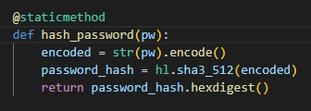Zuletzt werden die Passwörter und Aktivierungscodes mit dem bereits in Python integrierten Modul Hashlib und der darin enthaltenen sha3-512 Hash Funktion gehasht. Erst danach werden sie in der Datenbank gespeichert (siehe Abb. 17).

Abbildung 17: Hash Funktion

Nur in der Mail.py Datei stehen sensible Daten weiterhin im Klartext. Bisher ist keine Möglichkeit gefunden worden, diese Schwachstelle zu verbessern. Bei einer Weiterentwicklung des Programms sollte diese unbedingt behoben werden.

## **4.3 Kommunikation**

Um die in 3.3 beschriebene Schwachstelle, das unverschlüsselte Senden von Informationen zu beheben, wurde ein TLS-Wrapper verwendet. Dieser Ver- und Entschlüsselt die TCP-Pakete mittels eigen signierter SSL-Zertifikate. Hierbei ist zu beachten, dass sowohl Server als auch jeder Client ein von derselben Zertifizierungsstelle signiertes Zertifikat, sowie einen Schlüssel haben muss. Die Geheimhaltung dieser Zertifikate und Schlüssel ist Voraussetzung für die sichere Kommunikation. Wenn nun ein Angreifer eine Man-in-the-middle-Attacke ausführen möchte, sieht er zwar die versendeten Pakete, die Payload ist jedoch verschlüsselt (siehe Abb. 14).

Ein Bild, das Text enthält.

Abbildung 14: Screenshot von Wireshark, dass die verschlüsselte E-Mail zeigt

Auch das TCP-Sniffing und die Manipulation von Paketen wird durch TLS behoben, da das Protokoll einen Schutz der Authentifikation und Integrität bietet.

# **5. Fazit**

Schlussendlich lässt sich sagen, dass das Absichern eines Servers einige Probleme mit sich bringt. Jede Komponente, jedes Feature und auch die Kommunikation zwischen den Komponenten, welche in das Programm verbaut wird, verbessern das Projekt nicht nur, sondern fügen zugleich einen Angriffsvektor für Angreifer hinzu, was sie zu einer Art „zweischneidigem Schwert“ macht. Doch auch wenn bereits kleine Softwareprojekte wie „Chess Online“ schon unzählige Fehlerquellen beinhalten, welche meistens katastrophale Folgen haben können, so lässt sich der Hauptteil der Fehler bereits durch kleine und unkomplizierte Fixes drastisch ihrer Schwere verringern oder gar komplett eliminieren. Somit lässt sich feststellen, dass die Sicherheit bei der Erstellung von Software stets eine hohe Priorität darstellt.

# **Literaturverzeichnis**

[1] Bitkom (2022): „Anteil der Computer- und Videospieler in Deutschland in den Jahren 2013 bis 2022“ auf Statista;

Zugriff: 13. Dezember 2022; https://de.statista.com/statistik/daten/studie/315860/umfrage/anteil-der-computerspieler-in-deutschland/

[2] game.de (2022): „Umsatz im Markt für Computer- und Videospiele (ohne Hardware) in Deutschland von 2009 bis 2021 (in Millionen Euro)“ auf Statista;

Zugriff: 13. Dezember 2022; https://de.statista.com/statistik/daten/studie/317808/umfrage/umsatz-im-markt-fuer-computer-und-videospiele-in-deutschland/

[3] heise.de (2011): „Welcome Back PSN: The Winners“; Zugriff: 14. Dezember 2022;

https://kotaku.com/welcome-back-psn-the-winners-5804318

[4] kotaku.com (2011): „Angriff auf Playstation Network: Persönliche Daten von Millionen Kunden gestohlen“;

Zugriff: 14. Dezember 2022; https://www.heise.de/newsticker/meldung/Angriff-auf-Playstation-Network-Persoenliche-Daten-von-Millionen-Kunden-gestohlen-1233136.html

[5] pcmag.com (2011): „PlayStation Hack to Cost Sony $171M; Quake Costs Far Higher“;

Zugriff: 14. Dezember 2022; https://www.pcmag.com/archive/playstation-hack-to-cost-sony-171m-quake-costs-far-higher-264796

[6] Wikipedia (o.J.): “ELO-Zahl: Anpassung nach einer Partie“;

Zugriff: 13. Dezember 2022;

https://de.wikipedia.org/wiki/Elo-Zahl#Anpassung_nach_einer_Partie

[7] The MITRE Corporation (2014): „Scoring CWEs”;

Zugriff: 19. Dezember 2022;

<https://cwe.mitre.org/cwss/cwss_v1.0.1.html>

[8] The MITRE Corporation (2022): „2022 CWE Top 25 Most Dangerous Software Weaknesses”;

Zugriff: 13. Dezember 2022; https://cwe.mitre.org/top25/archive/2022/2022_cwe_top25.html

[9] Web.de (2022): „Wie lang sind Ihre am häufigsten verwendeten Passwörter?“auf Statista;

Zugriff: 13. Dezember 2022; https://de.statista.com/statistik/daten/studie/988439/umfrage/laenge-von-passwoertern-in-deutschland/

[10] Cheat Engine

Zugriff: 19. Dezember 2022;

https://www.cheatengine.org/

[11] Python Software Foundation (o.J.): “sqlite3”-Dokumentation

Zugriff: 13. Dezember 2022;

https://docs.python.org/3/library/sqlite3.html

[12] Zetetic (o.J.): About SQLCipher

Zugriff: 13. Dezember 2022;

https://www.zetetic.net/sqlcipher/about/

[13] Bundesamt für Informationsschutz (o.J.): Sichere Passwörter erstellen

Zugriff: 21. Dezember 2022;

https://www.bsi.bund.de/DE/Themen/Verbraucherinnen-und-Verbraucher/Informationen-und-Empfehlungen/Cyber-Sicherheitsempfehlungen/Accountschutz/Sichere-Passwoerter-erstellen/sichere-passwoerter-erstellen_node.html